盘锦市气象局2022年度部门决算
公开说明

目 录

第一部分 部门概况
- 主要职责
- 机构设置情况
- 部门决算单位构成
第二部分 2022年度部门决算情况说明
一、收入支出决算总体情况说明
二、财政拨款收入支出决算情况说明
三、一般公共预算财政拨款“三公”经费支出决算情况说明
四、一般公共预算财政拨款基本支出决算情况说明
五、其他重要事项的情况说明
第三部分 名词解释
第四部分 2022年度部门决算报表
一、收入支出决算总表
二、收入决算表
三、支出决算表
四、财政拨款收入支出决算表
五、一般公共预算财政拨款支出决算表
六、一般公共预算财政拨款基本支出决算表
七、一般公共预算财政拨款“三公”经费支出决算表
八、政府性基金预算财政拨款收入支出决算表
九、国有资本经营预算财政拨款支出决算表
第五部分 附件
第一部分 部门概况

主要职责
①负责本行政区域内气象事业发展规划、计划的制定及气象业务建设的组织实施；负责本行政区域内气象设施建设项目的审查；对本行政区域内的气象活动进行指导、监督和行业管理。
②组织管理本行政区域内气象探测资料的汇总、传输；依法保护气象探测环境。
③负责本行政区域内的气象监测、预报管理工作，及时提出气象灾害防御措施，并对重大气象灾害作出评估，为本级人民政府组织防御气象灾害提供决策依据；管理本行政区域内公众气象预报、灾害性天气警报以及农业气象预报、城市环境气象预报、火险气象等级预报等专业气象预报的发布。
④管理本行政区域人工影响天气工作，指导和组织人工影响天气作业；组织管理雷电灾害防御工作，会同有关部门指导对可能遭受袭击的建筑物、构筑物和其它设施安装的雷电灾害防护装置的检测工作。
⑤负责向本级人民政府和同级有关部门提出利用、保护气候资源和推广应用气候资源区划等成果的建议；组织对气候资源开发利用项目进行气候可行性论证。
⑥组织开展气象法制宣传教育，负责监督有关气象法规的实施，对违反《中华人民共和国气象法》有关规定的行为依法进行处罚，承担有关行政复议和行政诉讼。
⑦统一领导和管理本行政区域内气象部门的计划财务、人事劳动、科研和培训以及业务建设等工作；会同县（市）人民政府对县（市）气象机构实施以部门为主的双重管理；协助地方党委和人民政府做好当地气象部门的精神文明建设和思想政治工作。
⑧承担上级气象主管机构和本级人民政府交办的其它事项。
二、机构设置情况
根据部门职责，盘锦市气象局内设10个科室：办公室（计划财务科）、人事政工科（监察审计科、机关党支部）、业务科技科（政策法规科、盘锦市气象行政执法大队）、盘锦市气象台（盘锦海洋气象台）、盘锦国家气候观象台（盘锦市湿地生态监测站）、盘锦市气象服务中心（辽河油田气象服务中心）、盘锦市气象信息与装备保障中心、盘锦市气象局财务核算中心、盘锦市人工影响天气办公室（盘锦市突发事件预警信息发布中心）、盘锦市防雷技术中心。
下设两个事业单位：
1.盘锦市湿地生态监测站
2.盘锦市防雷技术中心
三、部门决算单位构成
纳入盘锦市气象局2022年部门决算编制范围的预算单位包括：
盘锦市气象局一户单位
第二部分 2022年度部门决算情况说明

收入支出决算总体情况说明
（一）收入总计978.31万元，包括：
1.财政拨款收入978.31万元，占收入总计的100%。其中：一般公共预算财政拨款收入978.31万元，政府性基金收入0万元，国有资本经营预算财政拨款收入0万元。
2.上级补助收入0万元，占收入总计的0%。
3.事业收入0万元，占收入总计的0%。
4.经营收入0万元，占收入总计的0%。
5.附属单位上缴收入0万元，占收入总计的0%。
6.其他收入0万元，占收入总计的0%。
7.使用非财政拨款结余0万元，占收入总计的0%。
8.上年结转和结余0万元，占收入总计的0%。
与上年相比，今年收入增加172.98万元，增长21.47%，主要原因：人员经费增加、项目经费增加。
（二）支出总计978.31万元，包括：
1.基本支出763.81万元，占支出总计的78.07%。主要是为保障机构正常运转、完成日常工作任务而发生的各项支出，其中：工资福利支出642.2万元，对个人和家庭的补助支出8.59万元，商品和服务支出113.02万元。
2.项目支出214.5万元，占支出总计的21.93%。主要包括气象为地方服务经费、气象灾害风险普查等业务支出。
3.上缴上级支出0万元，占支出总计的0%。
4.经营支出0万元，占支出总计的0%。
5.对附属单位补助支出0万元，占支出总计的0%。
与上年相比，今年支出增加172.98万元，增长21.47%，主要原因：人员经费支出增加、项目支出增加。
（三）年末结转和结余0万元。
年末无结转，与上年相比，均为0万元，无任何增减变动，主要是2021、2022年财政拨款全部支出。
二、财政拨款支出决算情况说明
（一）总体情况。
2022年度财政拨款支出978.31万元，其中：基本支出763.81万元，项目支出214.5万元。与上年相比，财政拨款支出增加172.98万元，增长21.47%，主要原因：人员经费支出增加、项目支出增加。与年初预算相比，2022年度财政拨款支出完成年初预算（610.35万元）的160.29%，其中：基本支出完成年初预算（483.35万元）的158.02%，项目完成年初预算（127万元）的168.9%。
（二）一般公共预算财政拨款支出情况。
2022年度一般公共预算财政拨款支出978.31万元，按支出功能分类科目分，包括：社会保障和就业支出98.13万元，占10.03%；卫生健康支出30.55万元，占3.12%；自然资源海洋气象等支出782.33万元，占79.97%；住房保障支出60.5万元，占6.18%；灾害防治及应急管理支出6.8万元，占0.7%。
1.社会保障和就业支出98.13万元，具体包括：
（1）社会保障和就业支出（类）行政事业单位养老支出（款）事业单位离退休（项）7.14万元，主要是退休人员取暖费等支出，完成年初预算的100%，决算数等于年初预算数。
（2）社会保障和就业支出（类）行政事业单位养老支出（款）机关事业单位基本养老保险缴费支出（项）82.66万元，主要是养老保险支出，完成年初预算的123.61%，决算数大于年初预算数，由于调整基数部分年初未做预算，本年追加支出。
（3）社会保障和就业支出（类）行政事业单位养老支出（款）机关事业单位职业年金缴费支出（项）5.51万元，主要是职业年金支出，年初未做预算，本年追加支出。
（4）社会保障和就业支出（类）抚恤（款）伤残抚恤（项）1.93万元，主要是伤残抚恤等支出，年初未做预算，本年追加支出。
（5）社会保障和就业支出（类）其他社会保障和就业支出（款）其他社会保障和就业支出（项）0.89万元，主要是其他社会保障和就业等支出，完成年初预算（0.85万元）的104.7%，决算数等于年初预算数。
2. 卫生健康支出 30.55 万元，具体包括：
（1）卫生健康支出（类）行政事业单位医疗（款）事业单位医疗 29.83 万元。主要是事业单位医疗等支出，完成年初预算101.95%，决算数大于年初预算数，主要是生育费支出，年初未做预算，本年追加支出。
（2）卫生健康支出（类）行政事业单位医疗（款）其他行政事业单位医疗支出0.72万元。完成年初预算（0.7万元）的102.86%，决算数等于年初预算数。
3. 自然资源海洋气象等支出782.33万元，具体包括：
（1）自然资源海洋气象支出（类）气象事务（款）气象事业机构574.63万元。主要是本单位人员经费、公用经费等基本支出，完成年初预算（330.82）的173.7%，决算数大于年初预算数，主要是基础性绩效支出，年初未做预算，本年追加支出。
（2）自然资源海洋气象支出（类）气象事务（款）气象服务（项）支出207.7万元。完成年初预算的163.54%，决算数大于年初预算数，主要是年中追加项目支出。
4. 住房保障支出60.5万元，具体包括：
（1）住房保障支出（类）住房改革支出（款）住房公积金（项）60.5万元。主要是住房公积金等支出，完成年初预算的126.8%，决算数大于年初预算数，主要是由于调整基数部分年初未做预算，本年追加支出。
5. 灾害防治及应急管理支出6.8万元，具体包括：
（1）灾害防治及应急管理支出（类）应急管理事务（款）灾害风险防治（项）6.8万元。主要是灾害风险防治支出，年初未做预算，本年追加支出。
（三）政府性基金预算财政拨款支出情况。
2022 年度政府性基金预算财政拨款支出 0 万元，盘锦市气象局 2022 年度无政府性基金预算财政拨款支出，无此类资金收支余。
（四）国有资本经营预算财政拨款支出情况。
2022 年度国有资本经营预算财政拨款支出 0 万元，盘锦市气象局 2022年度无国有资本经营预算财政拨款支出，无此类资金收支余。
三、一般公共预算财政拨款“三公”经费支出决算情况说明
2022年度一般公共预算财政拨款安排的“三公”经费支出25.75万元，完成全年预算的95.37%，决算数小于全年预算数的主要原因是本年外出事项减少。较上年相比，增加3.54万元，增长15.94%，主要原因是外出较上年增加。其中：因公出国（境）费0万元，公务接待费0万元，公务用车购置及运行维护费25.75万元。
1.因公出国（境）费0万元，占“三公”经费支出的0%。完成全年预算的0%，决算数与年初预算数相等，均为0万元，主要原因是年初未做预算，本年未发生因公出国事项。2022年参加出国（境）团组0个，累计0人次,未参加任何团组。2022年因公出国（境）费比上年减少0万元，下降0%，无任何变动，主要是 2022年和 2021年本单位均未发生因公出国事项，无因公出国（境）支出。
2.公务接待费0万元，占“三公”经费支出的0%。完成全年预算的0%，决算数与年初预算数相等，均为0万元，主要原因是年初未做预算，本年未发生公务接待事项。2022年国内公务接待累计0批次、0人、0万元，无国内公务接待支出事项和用途；其中外事接待累计0批次、0人、0万元，无外事接待支出事项和用途。2022年公务接待费比上年减少0万元，下降0%，均为0，无任何变化，主要是2021、2022两年无公务接待事宜支出。
3.公务用车购置及运行费25.75万元，占“三公”经费支出的100%。完成全年预算的95.37%，决算数小于全年预算数的主要原因是本年外出事项减少。比上年增加3.54万元，增长15.94%，主要是外出较上年增加等原因。
其中：公务用车购置费0万元，本年无公车购置支出,当年购置公务用车0辆。公务用车运行维护费25.75万元，主要用于公务用车运行维护等，截至年末使用一般公共预算财政拨款开支运行维护费的公务用车保有量8辆。
四、一般公共预算财政拨款基本支出决算情况说明
2022年度一般公共预算财政拨款基本支出763.81万元，其中：人员经费650.79万元，主要包括基本工资、津贴补贴、奖金、其他社会保障缴费、机关事业单位基本养老保险缴费、其他工资福利支出、离休费、退休费、抚恤金、生活补助、奖励金、住房公积金、采暖补贴、其他对个人和家庭补助的支出；日常公用经费113.02万元，主要包括办公费、印刷费、手续费、水费、电费、邮电费、取暖费、物业费、差旅费、因公出国（境）费用、维修（护）费、租赁费、会议费、培训费、公务接待费、劳务费、委托业务费、工会经费、福利费、公务用车运行维护费、其他交通费用、其他商品和服务支出、办公设备购置、专用设备购置、信息网络及软件购置更新。
五、其他重要事项的情况说明
（一）机关运行经费支出情况。
盘锦市气象局为事业单位，根据机关运行经费的定义，本部门2022年度无机关运行经费支出，财政拨款基本支出中公用经费为113.02万元
（二）政府采购支出情况。
2022年政府采购支出总额0万元，其中：政府采购货物支出0万元，政府采购工程支出0万元，政府采购服务支出0万元。授予中小企业合同金额0万元，占政府采购支出总额的0%，其中：授予小微企业合同金额0万元，占中小企业采购支出总额的0%；货物采购授予中小企业合同金额占货物支出金额的0%；工程采购授予中小企业合同金额占货物支出金额的0%；服务采购授予中小企业合同金额占货物支出金额的0%。
（三）国有资产占用情况。
截至2022年12月31日，
1.房屋情况：部门房屋面积0平方米，价值0万元。其中：办公用房面积0平方米，价值0万元；业务用房面积0平方米，价值0万元；其他（不含构筑物）面积0平方米，价值0万元。
2.车辆情况：共有车辆8辆，价值123.77万元。其中：副省级以上领导干部用车0辆，主要领导干部用车0辆，机要通信用车0辆，应急保障用车0辆，执法执勤用车0辆，特种专业技术用车2辆，离退休干部用车0辆，其他用车6辆，其他用车主要是业务维持。
3.设备情况：单价50万元以上的通用设备0套（台）；单价100万元以上的专用设备（不含车辆）0台（套）。
（四）预算绩效情况。
1.绩效评价工作开展情况。
我单位无特定目标类项目。
组织开展部门（单位）整体绩效自评，涉及资金分别为盘锦市气象局399.72万元、盘锦市湿地生态监测站32.46万元、盘锦市防雷技术中心178.17万元，自评分分别为盘锦市气象局99.94分、盘锦市湿地生态监测站73.4分、盘锦市防雷技术中心60分。《部门（单位）整体绩效自评表》见附件。
2.项目绩效自评结果。
我单位2022年度未开展项目绩效自评。
3.部门评价结果。
本部门2022年未开展部门评价工作
4.财政评价结果。
2022年本级财政未对本部门开展特定部门类项目评价
第三部分 名词解释

1.财政拨款收入：指单位从同级财政部门取得的财政预算资金。
2.上级补助收入：指单位从主管部门和上级单位取得的非财政性补助收入。
3.事业收入：指事业单位开展专业业务活动及辅助活动所取得的收入。
4.经营收入：指事业单位在专业业务活动及辅助活动之外开展非独立核算经营活动取得的收入。
5.附属单位上缴收入：指单位附属的独立核算单位按照规定上缴的收入。
6.其他收入：指除上述“财政拨款收入”、 “上级补助收入”、“事业收入”、“经营收入”、“附属单位上缴收入”等以外的收入。
7.使用非财政拨款结余：指事业单位按照预算管理要求使用非财政拨款结余弥补收支差额的金额。
8.上年结转和结余：指以前年度尚未完成、结转到本年按有关规定继续使用的资金。
9.基本支出：指保障机构正常运转、完成日常工作任务而发生的人员支出和公用支出。
10.项目支出：指在基本支出之外为完成特定行政任务和事业发展目标所发生的支出。
11.上缴上级支出：指事业单位按照财政部门和主管部门的规定上缴上级单位的支出。
12.经营支出：指事业单位在专业活动及辅助活动之外开展非独立核算经营活动发生的支出。
13.对附属单位补助支出：指事业单位用财政补助收入之外的收入对附属单位补助发生的支出。
14.“三公”经费：指用一般公共预算财政拨款安排的因公出国（境）费、公务用车购置及运行费和公务接待费。其中，因公出国（境）费反映单位公务出国（境）的住宿费、旅费、伙食补助费、杂费、培训费等支出；公务用车购置及运行费反映单位公务用车购置费及燃料费、维修费、过路过桥费、保险费、安全奖励费用等支出；公务接待费反映单位按规定开支的各类公务接待（含外宾接待）支出。
15.机关运行经费：指为保障行政单位和参照公务员法管理的事业单位运行，使用一般公共预算财政拨款安排的基本支出中用于购买货物和服务的各项资金，包括办公及印刷费、邮电费、差旅费、会议费、福利费、日常维修费、专用材料及一般设备购置费、办公用房水电费、办公用房取暖费、办公用房物业管理费、公务用车运行维护费以及其他费用。
16.社会保障和就业支出（类）行政事业单位养老支出（款）事业单位离退休（项）：反映事业单位开支的离退休经费。
17.社会保障和就业支出（类）行政事业单位养老支出（款）机关事业单位基本养老保险缴费支出（项）：反映机关事业单位实施养老保险制度由单位缴纳的基本养老保险费支出。
18.社会保障和就业支出（类）行政事业单位养老支出（款）机关事业单位职业年金缴费支出（项）：反映机关事业单位实施养老保险制度由单位实际缴纳的职业年金支出。
19.社会保障和就业支出（类）抚恤（款）伤残抚恤（项）：反映按规定用于伤残人员的抚恤金和按规定开支的各种伤残补助费。
20.社会保障和就业支出（类）其他社会保障和就业支出（款）其他社会保障和就业支出（项）：反映上述项目以外其他用于社会保障和就业方面的支出。
21.卫生健康支出（类）行政事业单位医疗（款）事业单位医疗（项）：反映财政部门安排的事业单位基本医疗保险缴费经费，未参加医疗保险的事业单位的公费医疗经费，按国家规定享受离休人员待遇的医疗经费。
22.卫生健康支出（类）行政事业单位医疗（款）其他行政事业单位医疗支出（项）：反映除上述项目以外的其他用于行政事业单位医疗方面的支出。
23.自然资源海洋气象等支出（类）气象事务（款）气象事业机构（项）：反映气象事业单位（不包括实行公务员管理的事业单位）的基本支出。
24.自然资源海洋气象等支出（类）气象事务（款）气象服务（项）：反映为社会公众和政府等部门提供气象预报预测服务产品以及为国家安全、防汛抗旱、防雷、人工影响局部天气、农村建设、农牧业生产等提供气象服务方面的支出。
25.住房保障支出（类）住房改革支出（款）住房公积金（项）：反映行政事业单位按人力资源和社会保障部、财政部规定的基本工资和津贴补贴以及规定比例为职工缴纳的住房公积金。
26.灾害防治及应急管理支出（类）应急管理事务（款）灾害风险防治（项）：反映组织、指导、协调各类风险灾害防范治理方面的支出。
27.工资福利支出：反映单位开支的在职职工和编制外长期聘用人员的各类劳动报酬，以及为上述人员缴纳的各项社会保险费等。
28.商品和服务支出：反映单位购买商品和服务的支出，不包括用于购置固定资产、战略性和应急性物资储备等资本性支出。
29.对个人和家庭补助：反映政府用于对个人和家庭的补助支出。
30.资本性支出：反映各单位安排的资本性支出。切块由发展改革部门安排的基本建设支出不在此科目反映。

第四部分 2022 年度部门决算表

一、收入支出决算总表
二、收入决算表
三、支出决算表
四、财政拨款收入支出决算总表
五、一般公共预算财政拨款支出决算表
六、一般公共预算财政拨款基本支出决算表
七、一般公共预算财政拨款“三公”经费支出决算表
八、政府性基金预算财政拨款收入支出决算表
九、国有资本经营预算财政拨款支出决算表
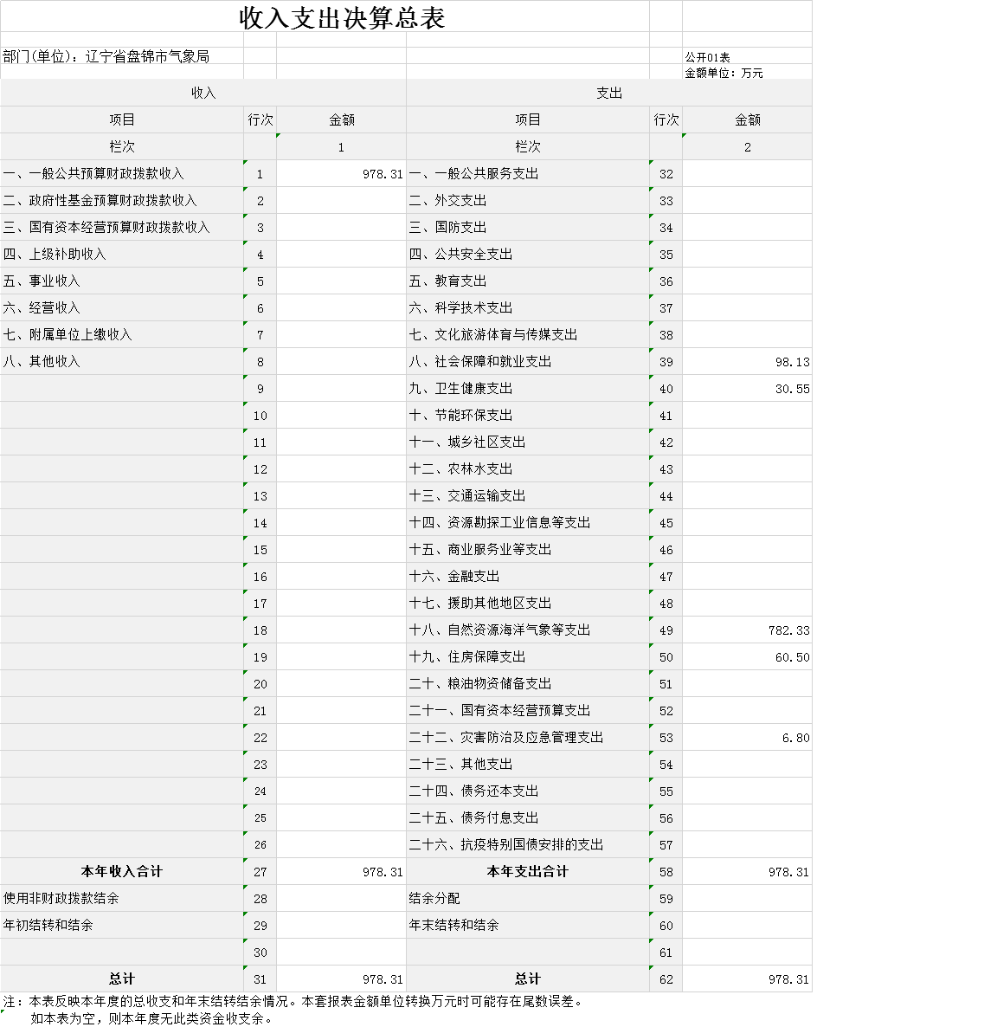
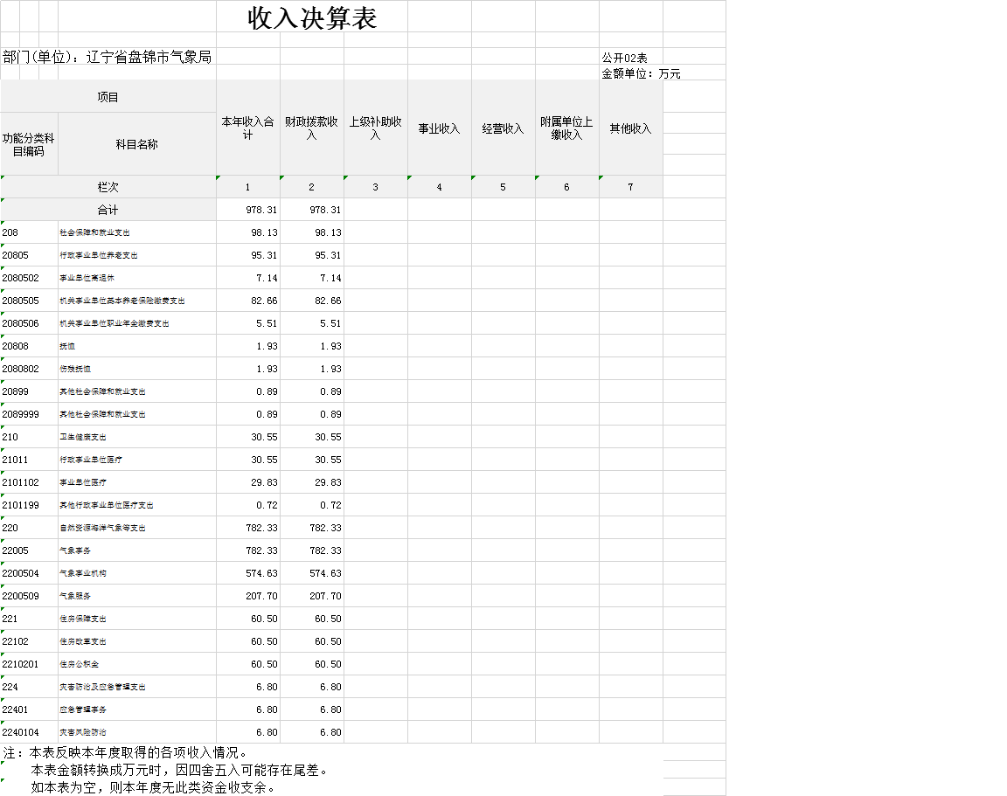
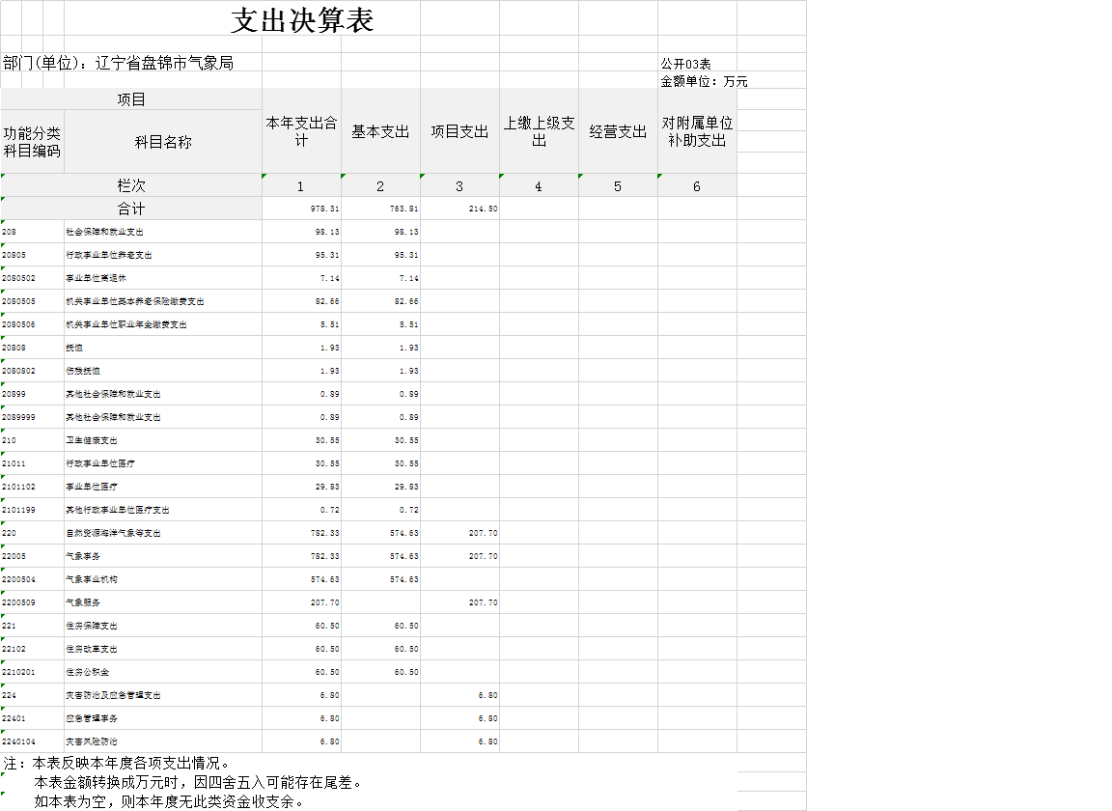
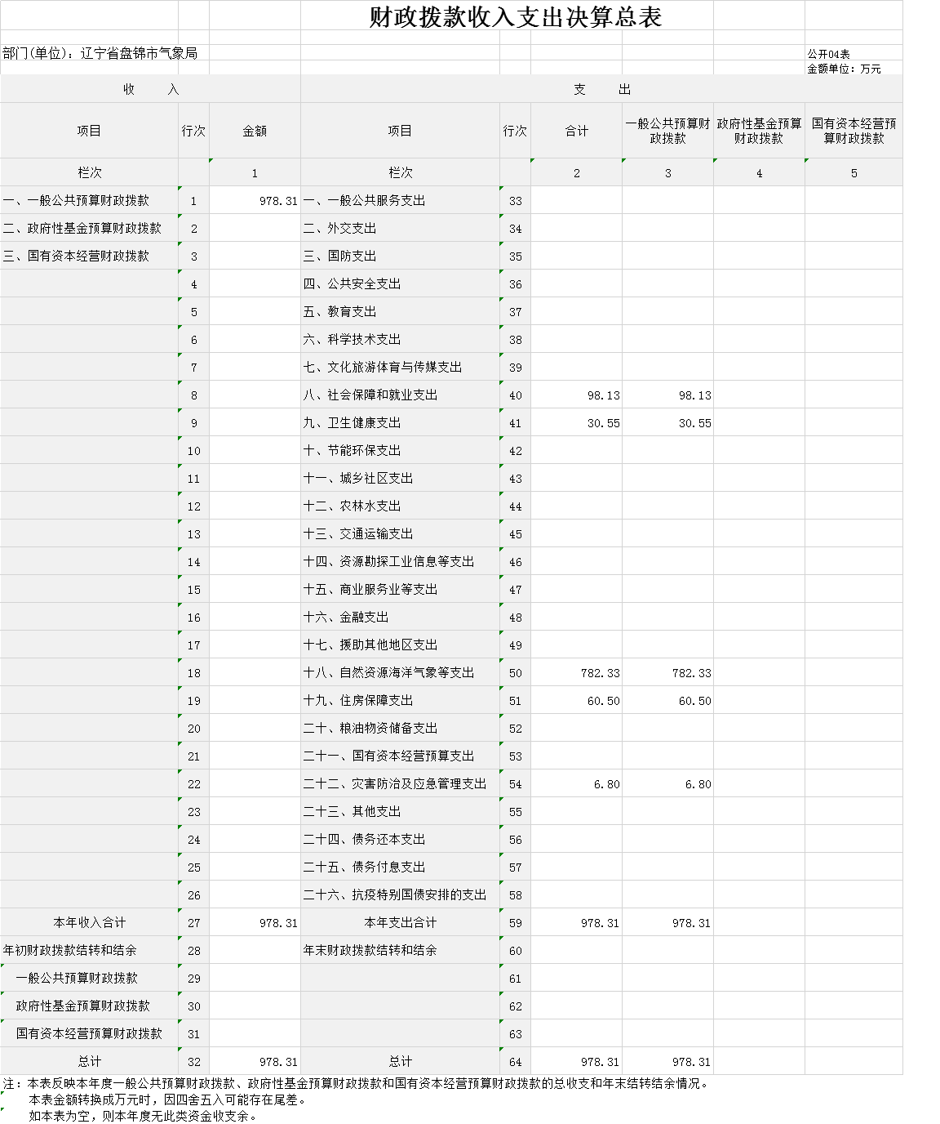
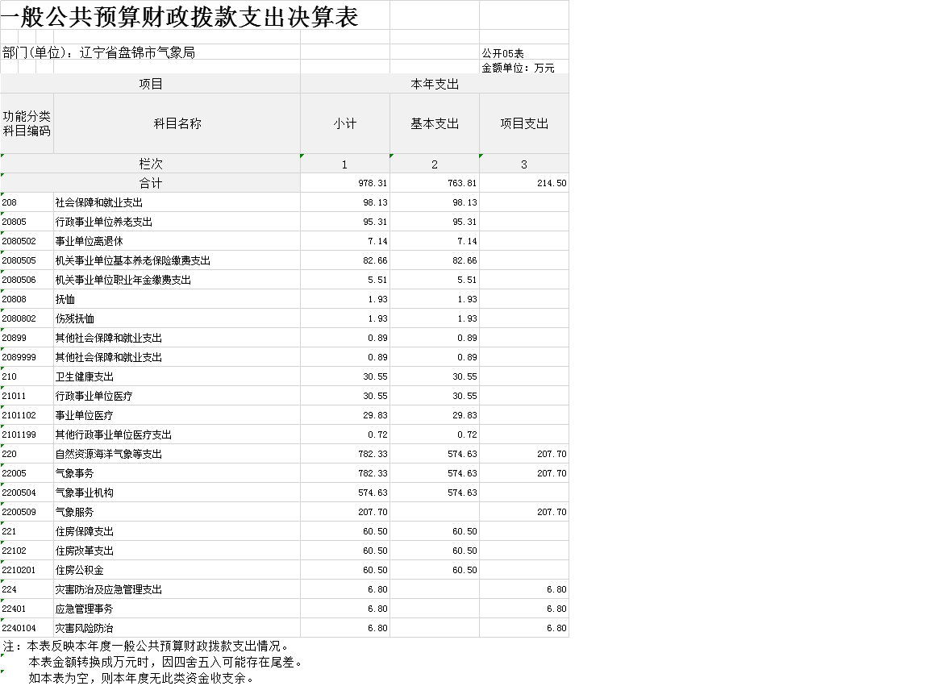
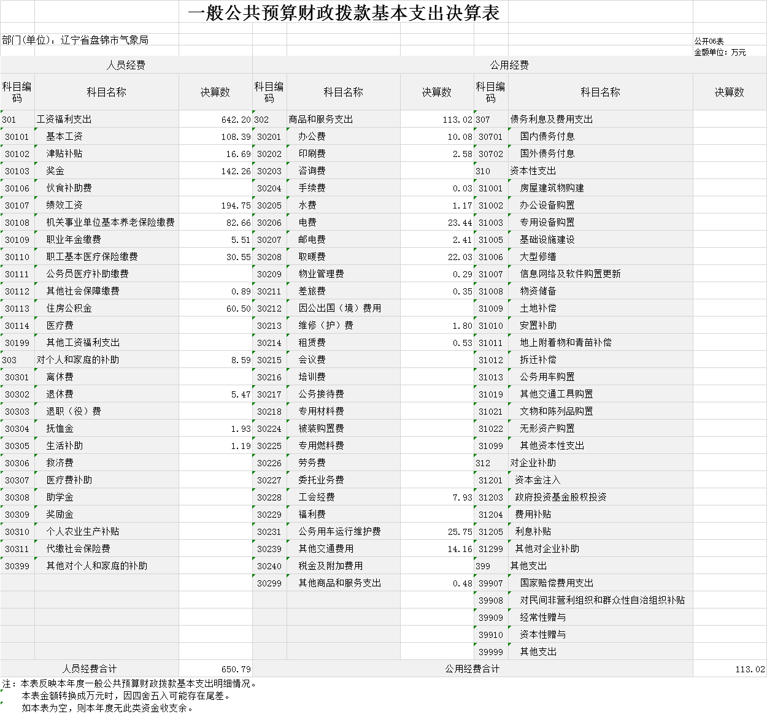
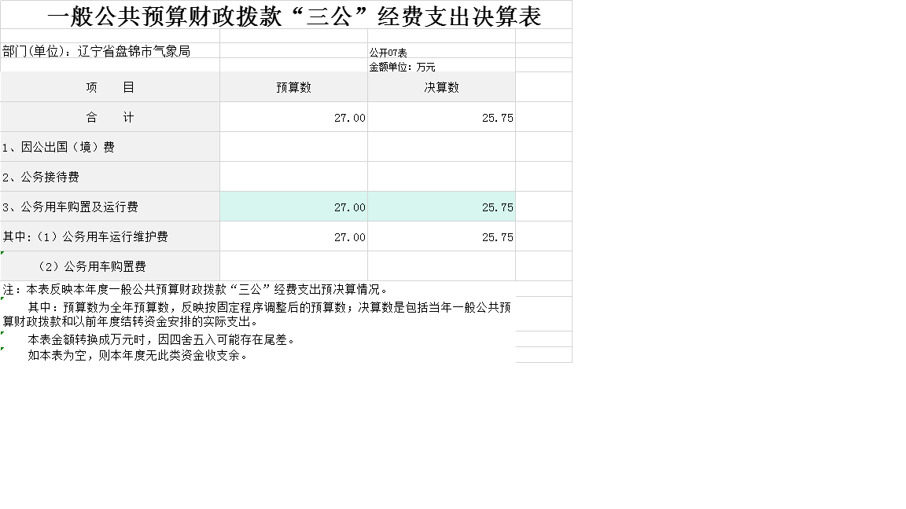
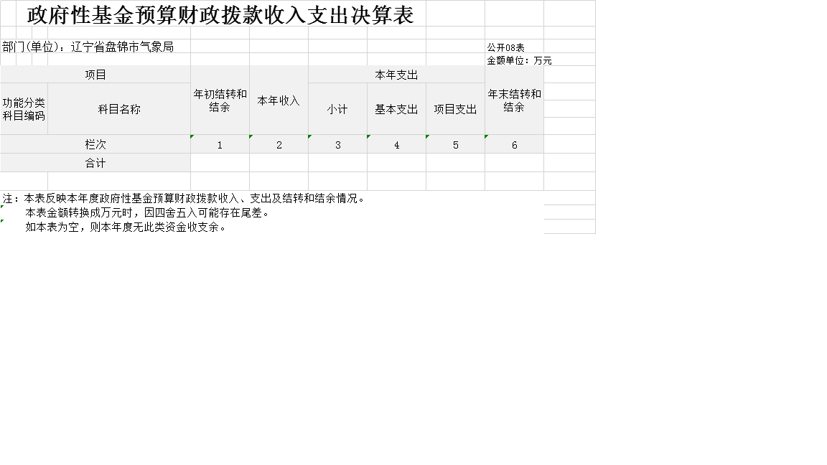
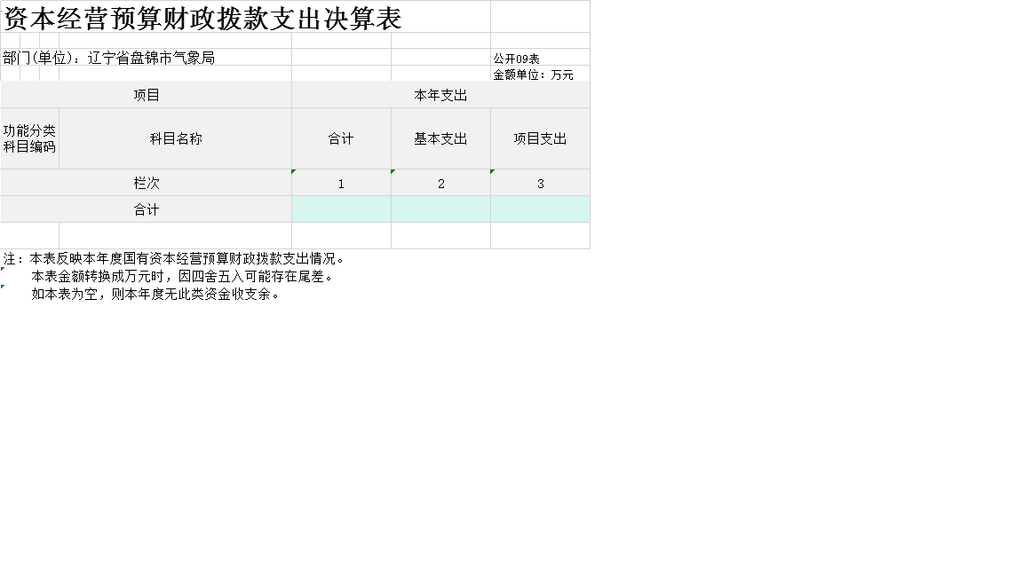

第五部分 附件
